**1. В нашей стране все банкноты оснащены элементами защиты от подделки. Но со временем такие элементы могут меняться.**

**Внимательно рассмотрите две действующие банкноты: номиналом «500» рублей (в обращении с 2011 года) и номиналом «2000» рублей (в обращении с 2017 года). Укажите, какие новые признаки подлинности появились на банкнотах после 2017 года.**

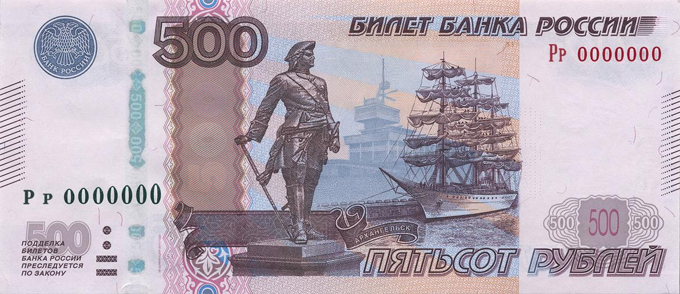

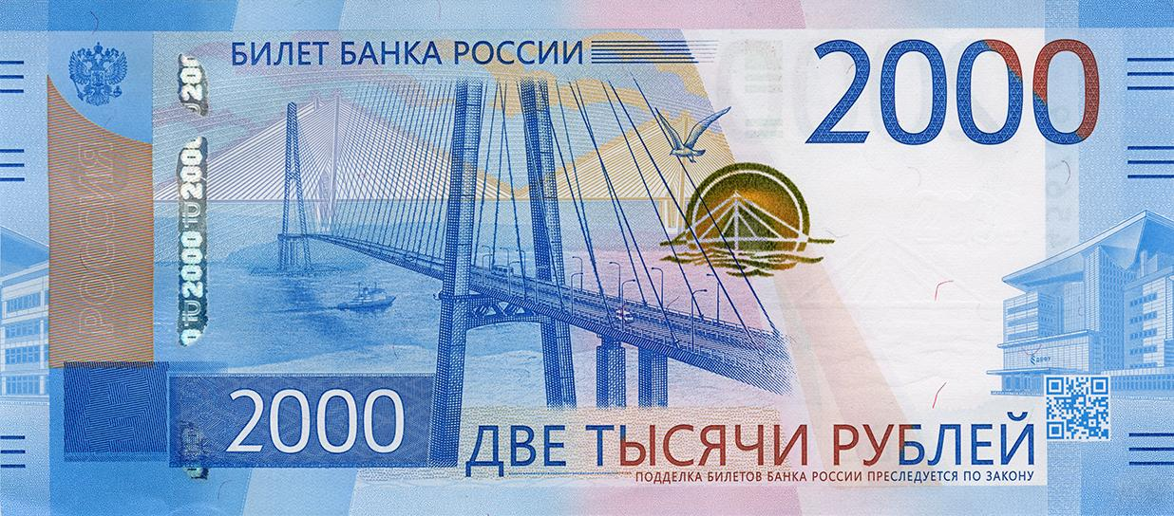

а) Разноцветные защитные волокна, внедренные в бумагу

б) Герб Российской Федерации

в) Метки для людей с ослабленным зрением

г) Защитная нить шириной 5 мм, выходящая на поверхность лицевой стороны

д) QR-код со ссылкой на сайт Банка России

**2. Иван получил сообщение с предложением о работе. В каких фразах сообщения содержатся признаки дропперства?**

а) «Вы будете получать 10% от каждой переведённой суммы в качестве вознаграждения»

б) «При оформлении на работу заключается договор гражданско-правового характера»

в) «Опыт работы и особые навыки не требуются, всему обучим»

г) «Работа заключается в приёме денежных средств на вашу банковскую карту и последующей их пересылке нашим клиентам»

д) «Мы предлагаем вам подработку с гибким графиком и возможностью работать удалённо всего пару часов в день»

**3. Сергей за последний год получил доходы из различных источников. Он хочет понять, какие из этих доходов будут облагаться налогом на доходы физических лиц (НДФЛ).**

**Определите, по каким из перечисленных пунктов Сергей обязан уплатить НДФЛ.**

А) Получил повышенную стипендию за отличные успехи в учёбе.

Б) Выиграл в лотерею 500 тысяч рублей, которые были получены им на банковский счёт.

В) Сдавал свою собственную квартиру в наём.

Г) Получил 100 тысяч рублей банковским переводом в качестве подарка от своего близкого родственника.

Д) Продал коллеге по работе свой автомобиль, который купил год назад.

**4. Из перечисленных ниже ситуаций выберите те, в которых есть нарушение прав потребителя.**

А) Банк обязывает заемщика застраховать жизнь и здоровье при выдаче ипотеки

Б) Банк взимает плату за обслуживание дебетовой карты

В) Средства материнского капитала были использованы в качестве первоначального взноса по ипотеке

Г) Мобильный оператор оформил платную антиспам-подписку с согласия клиента

Д) Цена на товар на кассе не совпала с тем, что было указано на витрине, поэтому клиенту пришлось заплатить больше, чем он планировал

**5. Лера решила начать откладывать деньги на создание финансовой подушки безопасности и обсуждает с семьей, как лучше сберегать средства. Члены семьи предлагают разные стратегии накопления.**

**Помогите Лере выбрать те стратегии, которые подходят для сбережения денежных средств с целью создания финансовой подушки безопасности.**

А) Мама откладывает часть своей зарплаты на отдельный счёт. Однако раз в несколько месяцев она использует накопленные средства для погашения задолженности по кредитной карте.

Б) Брат вложил все накопления в стартап своих друзей, рассчитывая, что сможет продать свою долю по выгодной цене, когда ему понадобятся деньги.

В) Бабушка делит свою пенсию на две части: одну обналичивает, а вторую кладёт на сберегательную книжку. Наличные она использует на повседневные расходы и подарки близким.

Г) Дядя предложил откладывать каждый месяц 10% от зарплаты на вклад с возможностью снятия средств только по истечении срока действия вклада.

Д) Отец посоветовал хранить часть сбережений на вкладе с начислением процентов на остаток, при этом деньги можно снять в любой момент без потери процентов.

**6. Вы получили смс-сообщение о том, что ваша банковская карта была заблокирована. После этого вам позвонил человек, который представился сотрудником банка.**

**По каким фразам вы сможете понять, что разговариваете с мошенником?**

а) «Сообщите номер карты, дату её выпуска и CVV-код».

б) «Для разблокировки карты вам нужно лично обратиться в отделение банка с заявлением».

в) «Подтвердите, что именно вы сейчас совершали эту операцию».

г) «Войдите в личный кабинет на сайте банка и переведите деньги на безопасный счёт».

д) «Сообщите текущий баланс на вашем счёте».

**7. Сопоставьте ситуацию и функцию денег.**

А) Юля пошла в магазин и купила торт для своих детей.

Б) Деньги на покупку торта Юля получила в виде заработной платы.

В) При выборе торта Юля решила купить более дорогой вариант.

Г) Часть своей зарплаты Юля перевела на накопительный счёт через онлайн-приложение.

Д) В личном кабинете налогоплательщика Юля уплатила налоги.

1) Мера стоимости

2) Средство обращения

3) Средство накопления

4) Средство платежа

**Правильный ответ:** А-2; Б-4; В-1; Г-3; Д-4

**8. Соотнесите новостные заголовки с соответствующими им финансовыми терминами.**

1. «Цены продолжают расти: как это скажется на кошельке потребителей?»

2. «Белорусы перестали быть миллионерами. Новые деньги уже поступили в оборот»

3. «Обещали надёжные 30% годовых, но всё развалилось»

4. «Альбина из Челябинска вернула 5 200 руб. за обучение в автошколе»

5. «Под лежачий рубль накапал процент»

А — Налоговый вычет

Б — Финансовые пирамиды

В — Деноминация

Г — Ставка по вкладу

Д — Инфляция

Ответ: 1 - Д; 2 - В; 3 - Б; 4 - А; 5 - Г

**9.** **Сергей отлично учится в университете, получает стипендию. С учетом карманных денег, которые ему дают родители, у него есть на каждый учебный день сумма в 300 рублей. Известно, что Сергей не ест мясо и колбасные изделия, а также выбирает самые недорогие варианты обедов из 3 блюд и напиток, чтобы накопить на недавно вышедшую книгу любимого автора стоимостью 400 рублей. За сколько учебных дней Сергей сможет скопить необходимую для покупки сумму, если меню в университетской столовой выглядит следующим образом:**

|  |  |
| --- | --- |
| Салаты | |
| Витаминный | 45 руб. |
| Из свеклы с орехом | 40 руб. |
| Оливье | 48 руб. |
| Супы | |
| Солянка | 54 руб. |
| Борщ с мясом | 70 руб. |
| Грибной суп | 56 руб. |
| Горячие блюда | |
| Гречка и гуляш | 80 руб. |
| Рис и щучья котлета | 73 руб. |
| Картофельная запеканка с фаршем | 66 руб. |
| Напитки | |
| Чай в ассортименте | 10 руб. |
| Узвар | 12 руб. |
| Сок в ассортименте | 25 руб. |

Ответ укажите в днях, без пробелов и единиц измерения.

Ответ: 4

**10. Какой предмет, имеющий прямое отношение к финансам, представлен на изображении ниже? Назовите его одним словом.**

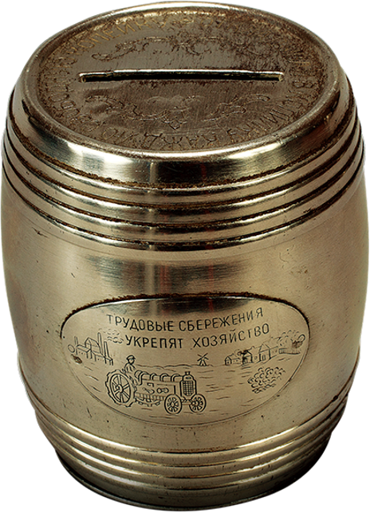

Ответ: копилка

**11. В 1815 году купец Порфирий Ефимов нашёл в старом сундуке 630 рублей ассигнациями, которые он выручил от продажи товаров ещё в 1787 году. Известно, что курс ассигнационного рубля к серебряному постепенно снижался.**

Рассчитайте, какую сумму в копейках серебром потерял за это время Порфирий, если в 1787 году курс бумажного рубля составлял 64 копейки за серебряный рубль, а в 1815 году за 1 рубль серебром уже давали 4,2 рубля ассигнациями.

Округлите ответ до целого числа по правилам математического округления и запишите без пробелов и единиц измерения.

Ответ: 24370 – 25320 (диапазон)

**12. Право на этот вид дохода по общему правилу появляется у городского врача на 5 лет позже, чем у школьного учителя, а у циркового гимнаста – на 15 лет раньше, чем у артиста хора.**

**О чём идёт речь?**

**Ответ запишите одним словом без дополнительных знаков.**

Ответ: Пенсия

**13. Маша открыла свой бизнес по продаже искусственных цветов. Она оформила ИП, наняла нескольких сотрудников и сняла небольшое помещение.** В январе она продавала по 100 цветов в день, каждый по 300 ₽. Также в январе поставщик материалов, с которым сотрудничает Маша, не привез их вовремя и выплатил ей неустойку в размере 50 000 рублей.

**Рассчитайте чистую прибыль Машиного бизнеса за январь, если её издержки за месяц были такими:**

Аренда помещения 80 000 ₽

Закупка материалов 250 000 ₽

Зарплата сотрудникам 300 000 ₽

Ремонт оборудования 100 000 ₽

Налоги 55 800 ₽

**Ответ запишите в рублях без пробелов, единиц измерения и каких-либо знаков.**

Ответ: 194 200

**14.** **Учитель истории положил свои сбережения в размере 300 тыс. руб. в государственный банк под 6% годовых на 10 лет с простым начислением процентов.**

**Рассчитайте доходность в процентах по вкладу за весь срок.**

**Ответ запишите без пробелов и единиц измерения.**

Ответ: 60

**15. Прочитайте отрывок из произведения Н. В. Гоголя «Мёртвые души».**

«Ох, батюшка, осьмнадцать человека — сказала старуха, вздохнувши. — И умер такой всё славный народ, всё работники. После того, правда, народилось, да что в них: все такая мелюзга; а заседатель подъехал — подать, говорит, уплачивать с души. Народ мертвый, а плати, как за живого.»

**Назовите современный финансовый термин, аналогичный тому, о котором говорится в тексте.**

Ответ запишите одним словом без дополнительных знаков.

Ответ: Налог / Налоги

**16. Михаил поступил в частный университет в магистратуру по специальности «Антропология». Общая стоимость обучения в университете за два года составила 680 000 рублей. Михаилу предложили взять образовательный кредит под 6% годовых на два года с погашением процентов и половины тела кредита один раз в конце каждого года.  
Сколько всего Михаил заплатит за своё обучение с учетом процентов по кредиту? Инфляцию не учитывайте.**

Ответ дайте в рублях и запишите без пробелов и единиц измерения.

Ответ: 741200

**17. Ольга Ивановна открыла карту «Банка А» и потратила с карты 30 000 рублей в отпуске, из них 7 000 рублей — на авиабилеты. Карта «Банка А» предлагает 2% кэшбэка на все покупки, но на авиабилеты действует повышенный кэшбэк — 10%. При этом у неё была возможность открыть карту «Банка Б», где действует кэшбэк 3% на все покупки.**

**На сколько больше рублей кэшбэка получила Ольга Ивановна, выбрав карту «Банка А» вместо карты «Банка Б»?**

Ответ запишите без пробелов и единиц измерения.

Ответ: 260

**18. Миша хочет накопить деньги на новый электросамокат стоимостью 42 тысячи рублей. 1 мая он положил на накопительный счёт одну треть от стоимости самоката под 14,6% годовых. 15 июня, получив зарплату, он добавил на счёт ещё одну треть от необходимой суммы. 15 июля Миша решил снять все деньги со счёта, чтобы совершить покупку.**

Какую сумму Миша будет иметь на счете в момент снятия, если проценты начислялись в последний день месяца и на минимальный остаток за месяц? Считайте, что в году 365 дней.

Ответ дайте в рублях, округлите до целого числа по правилам математического округления и запишите без пробелов и единиц измерения.

Ответ: 28344

**19. Посмотрите на график состояния счёта Ирины по вкладу за июль 2024 года. 1-го числа каждого месяца банк начисляет 18% годовых на минимальный остаток по вкладу за предыдущий месяц. Эти проценты добавляются к основной сумме вклада (капитализируются).**

Какую сумму с учётом начисленных процентов можно ожидать на счёте 1 августа 2024 года?

Ответ дайте в рублях и запишите без пробелов и единиц измерения.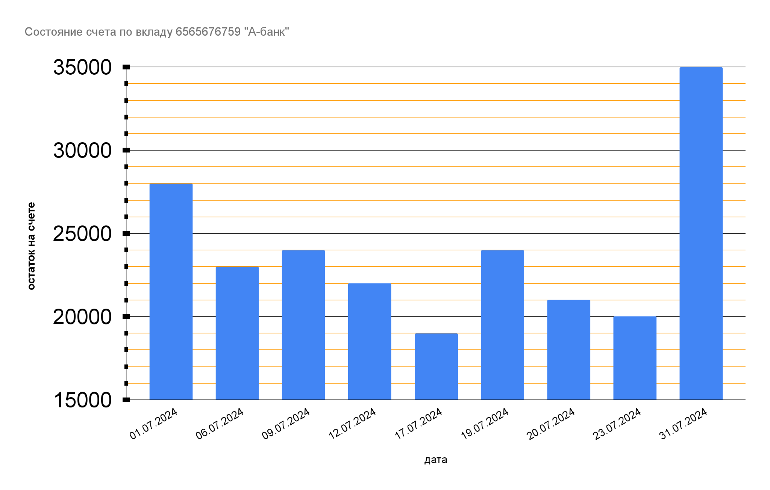

Для упрощения расчётов, примите, что каждый месяц равен 30 дням, а год — 360 дням.

Ответ: 35285

**20.** Семья из пяти человек, проживающая в Подольске, заплатила 2600 рублей за установку в своей квартире счётчиков на воду.

Отец семейства выписал в таблицу данные о тарифах и потреблении воды. Ознакомьтесь с ней и рассчитайте, через сколько полных месяцев экономия, благодаря счётчикам, позволит семье окупить их стоимость? Примите, что объёмы потребления воды в семье не изменятся.

Ответ запишите без пробелов и единиц измерения.

*Данные о тарифах и потреблении воды:*

|  |  |
| --- | --- |
| Стоимость воды без счётчика | 50 руб./м³ |
| Стоимость воды с установленным счётчиком | 25 руб./м³ |
| Норматив месячного потребления воды на человека в Подольске | 6 м³ |
| Показания счётчика в начале месяца | 375 м³ |
| Показания счётчика в конце месяца | 425 м³ |

Примечание:   
В случае, если у хозяев квартиры по каким-то причинам не установлены счётчики на воду, они будут оплачивать потребление воды по нормативу — средней величине расхода воды на человека в месяц.

Ответ: 11